 | Министерство науки и высшего образования Российской Федерации  Федеральное государственное бюджетное образовательное учреждение  высшего образования  «Московский государственный технический университет  имени Н.Э. Баумана  (национальный исследовательский университет)»  (МГТУ им. Н.Э. Баумана)

ФАКУЛЬТЕТ «Информатика и системы управления»_________________________________

КАФЕДРА «Программное обеспечение ЭВМ и информационные технологии»___________

Лабораторная работа № 4

Тема Использование управляющих структур, работа со списками

Студент Блохин Д.М.

Группа ИУ7-62б

Оценка (баллы) _______________

Преподаватель Толпинская Н.Б.

Москва.
2021 г
Цель работы: Приобрести навыки работы с управляющими структурами Lisp.
Задачи работы: изучить работу функций с произвольным количеством аргументов, функций разрушающих и неразрушающих структуру исходных аргументов.

6. Дана функция
(defun mystery (x)
(list (second x) (first x))).

Какие результаты вычисления следующих выражений?

- (mystery (one two)) → The variable TWO is unbound (переменная не определена)

- (mystery (last one two)) → the variabe ONE is unbound (переменная не определена)
- (mystery free) → The variable FREE is unbound (переменная не определена)

- (mystery one 'two)) → The variable one is unbound ( переменная не опеределена)

7. Написать функцию, которая переводит температуру в системе Фаренгейта
температуру по Цельсию (defum f-to-c (temp)…).
Формулы: c = 5/9*(f-320); f= 9/5*c+32.0.

Как бы назывался роман Р.Брэдбери "+451 по Фаренгейту" в системе по Цельсию?

(defun f-to-c (temp)
(* (/ 5.0 9.0) (- temp 320)))

Роман назывался бы «+ 72.77778 по Цельсию»
8. Что получится при вычисления каждого из выражений?

- (list 'cons t NIL) = (cons T NIL)
- (eval (list 'cons t NIL)) = (eval (cons T NIL)) = (T . Nil) = (T)
- (eval (eval (list 'cons t NIL))) = (eval (eval (cons T NIL))) = (eval (T))
ERROR: EVAL: undefined function T (Функция T не определена )
- (apply #’cons ‘(t NIL)) = (T)
- (eval NIL) = NIL
- (list 'eval NIL) = (eval NIL)
- (eval (list 'eval NIL)) = (eval (eval NIL)) = (eval NIL) = NIL

Дополнительно:

1. Написать функцию, вычисляющую катет по заданной гипотенузе и другому катету прямоугольного треугольника, и составить диаграмму ее вычисления.

(defun cat (hyp catet)
(sqrt (- (* hyp hyp) ( * catet catet))))
> (cat 5 4)
3
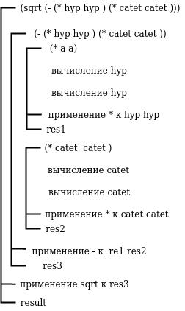

2. Написать функцию, вычисляющую площадь трапеции по ее основаниям и
высоте, и составить диаграмму ее вычисления.

(defun trap (a b h)
(* (/ 1 2) (* (+ a b) h)))
> (trap 7 10 2)
17

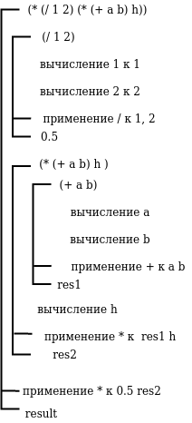

Ответы на вопросы:
1. Синтаксическое оформление LISP
Lisp формы представления программы и обрабатываемых ею данных одинаковы. И то и другое представляется списочной структурой имеющей одинаковую форму. Поэтому программы могут обрабатывать и преобразовывать другие программы или сами себя.
2. Как трактуются элементы списка
Если не стоит блокировка вычисления ` , то первый элемент трактуется как имя функции, остальные — как аргументы.
3. Порядок реализации
Программа работает в цикле:
- Ожидает ввода S-выражения
- Передает введенное S-выражение функции eval
- Выводит полученный результат
